2004年全国普通高等学校招生统一考试
上海化学试卷
考生注意：
1．本试卷满分l50分，考试时问120分钟·
2．本考试设试卷和答题纸两部分，试卷包括试题与答题要求；所有答题必须涂(选择
题)或写(非选择题)在答题纸上；做在试卷上一律不得分。
3．答题前，考生务必在答题纸上用钢笔或圆珠笔清楚填写姓名、准考证号，并将核对后的条形码贴在指定位置上。
4．答题纸与试卷在试题编号上是一一对应的，答题时应特别注意，不能错位。

第Ⅰ卷（共66分）
相对原子质量：H—1 C—12 N—14 O—16 Na—23 S—32 Fe—56 Ca—64 Ba—137
一、选择题（本题共10分），每小题2分，只有一个正确选项。
1．下列产品的使用不会对环境造成污染的是 （ ）
A．含磷洗衣粉 B．酒精 C．氟里昂 D．含汞电池

2．下列物质中属于离子化合物的是 （ ）
A．苛性钾 B．碘化氢 C．硫酸 D．醋酸

3．据报道，月球上有大量³He存在，以下关于³He的说法正确的是 （ ）
A．是⁴He的同分异构体 B．比⁴He多一个中子
C．是⁴He的同位素 D．比⁴He少一个质子

4．在含有Cu（NO₃）₂、Mg（NO₃）₂和AgNO₃的溶液中加入适量锌粉，首先置换出的是
A．Mg B． Cu C． Ag D． H₂

5．氢氧化铁胶体稳定存在的主要原因是 （ ）
A．胶粒直径小于1nm B．胶粒作布郎运动
C．胶粒带正电荷 D．胶粒不能通过半透膜

二、选择题（本题共36分），每小题3分，只有一个正确选项。
6．下列物质中不会因见光而分解的是 （ ）
A．NaHCO₃ B．HNO₃ C．AgI D．HClO

7．实验室制取下列气体，其反应放热的是 （ ）
A．由无水醋酸钠制CH₄ B．由乙醇制C₂H₄
C．由电石制C₂H₂ D．由氯酸钾制O₂

8．将A g块状碳酸钙跟足量盐酸反应，反应物损失的质量随时间的变化曲线如下图的实线所示，在相同的条件下，将B g （A）B）粉末状碳酸钙与同浓度盐酸反应，则相应的曲线（图中虚线所示）正确的是 （ ）
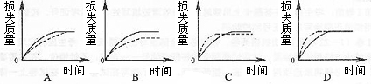

9．下列实验操作中，错误的是 （ ）
A．配制5%食盐溶液时，将称量的食盐放入烧杯中加计量的水搅拌溶解
B．硫酸铜结晶水含量测定时，需用小火缓慢加热，防止晶体飞溅
C．测定未知NaOH溶液浓度时，酸式滴定管需用标准酸液润洗2—3次
D．配制0．1mol/L的H₂SO₄溶液时，将量取的浓H₂SO₄放入容量瓶中加水稀释

10．有关晶体的下列说法中正确的是 （ ）
A．晶体中分子间作用力越大，分子越稳定
B．原子晶体中共价键越强，熔点越高
C．冰熔化时水分子中共价键发生断裂
D．氯化钠熔化时离子键未被破坏

11．将标准状况下的2．24L CO₂通入150mL1mol/LNaOH溶液中，下列说法正确的是
A．c（HCO₃⁻）略大于c（CO₃^{2—}）
B．c(HCO₃)等于c(CO₃^{2—})
C．c（Na⁺）等于c（CO₃^{2—}）与c（HCO₃—）之和
D．c（HCO₃—）略小于c（CO₃^{2—}）

12．据报道，近来发现了一种新的星际分子氰基辛炔，其结构式为：
HC≡C—C≡C－C≡C－C≡C－C≡N。对该物质判断正确的是 （ ）
A．晶体的硬度与金刚石相当 B．能使酸性高锰酸钾溶液褪色
C．不能发生加成反应 D．可由乙炔和含氮化合物加聚制得

13．下图中能验证氯化钠溶液（含酚酞）电解产物的装置是 （ ）
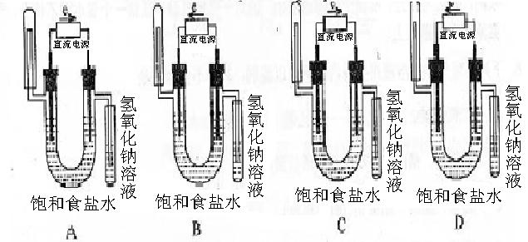

14．下列离子方程式中正确的是 （ ）
A．硫化亚铁放入盐酸中 S²⁻ + 2 H⁺ → H₂S ↑
B．硫酸铜溶液中通入硫化氢 Cu²⁺ + H₂S → CuS↓ + 2 H⁺
C．氯化铝溶液中加入过量氯水 Al³⁺ + 4NH₃•H₂O → AlO²⁻ + 4NH₄⁺ +2H₂O
D．碳酸氢铵溶液中加入过量氢氧化钠溶液 HCO³⁻ + OH⁻ → CO₃²⁻ + H₂O

15．CuS和Cu₂S都能溶于硝酸，它们高温灼烧的产物相同，以下鉴别CuS和Cu₂S两种黑色粉末的方法合理的是 （ ）
A．将两种样品分别溶于硝酸，区别所产生的气体
B．将两种样品分别溶于硝酸，区别溶液的颜色
C．取两种同质量的样品分别在高温灼烧，区别残留固体的质量
D．取两种同质量的样品分别在高温灼烧，区别残留固体的颜色

16．将表面已完全钝化的铝条，插入下列溶液中，不会发生反应的是 （ ）
A．稀硝酸 B．稀盐酸 C．硝酸铜 D．氢氧化钠

17．等物质的量的N₂、O₂、CO₂混合气体通过Na₂O₂后，体积变为原体积的8/9（同温同压），这时混合气体中N₂、O₂、CO₂物质的量之比为 （ ）
A．3：4：1 B．3：3：2 C．6：7：3 D．6：9：0

三、选择题（共20分）每小题4分，每小题有一个或两个正确选项，只有一个正确选项的，多选不给分；有两个正确选项的，选对一个给2分，选错一个该小题不给分。
18．下列各组气体或溶液用括号内试剂加以鉴别，其中不合理的是 （ ）
A．二氧化碳、二氧化硫、一氧化碳（品红溶液）
B．氯化钠、硝酸银、碳酸钠（稀盐酸）
C．酒精、醋酸、醋酸钠（石蕊试液）
D．硫酸、硝酸钡、氯化钾（碳酸钠溶液）

19．设NA为阿佛加德罗常数，下列叙述中正确的是 （ ）
A．46 g NO₂ 和 N₂O₄混合气体中含有原子数为3N_{A}
B．标准状况下22．4 L H₂ 中含中子数为2N_{A}
C．1L 1mol/L醋酸溶液中离子总数为2N_{A}
D．1molMg与足量O₂或N₂反应生成MgO或Mg₃N₂均失去2N_{A}个电子

20．下列两种气体的分子数一定相等的是 （ ）
A．质量相等、密度不等的N₂和C₂H₄ B．等体积等密度的CO和C₂H₄
C．等温等体积的O₂和N₂ D．等压等体积的N₂和CO₂

21．常温时，向pH =2的硫酸中加入等体积的下列溶液后，滴入甲基橙试液，出现红色，该溶液可能是 （ ）
A．pH =12 的Ba(OH)₂ B．pH =12的氨水
C．0．005mol/L NaOH D．0．05mol/LBaCl₂
22．某芳香族有机物的分子式为C₈H₆O₂，它的分子（除苯环外不含其他环）中不可能有
A．两个羟基 B．一个醛基 C．两个醛基 D．一个羧基

第Ⅱ卷（共84分）
四、（本题共24分）
23．某化学反应的反应物和产物如下：
KMnO₄ + KI+ H₂SO₄→ MnSO₄ + I₂ + KIO₃ + K₂SO₄ + H₂O
（1）该反应的氧化剂是
（2）如果该反应方程式中I₂和KIO₃的系数都是5
①KMnO₄的系数是 ②在下面的化学式上标出电子转移的方向和数目
KMnO₄ + KI + H₂SO₄ →
（3）如果没有对该方程式中的某些系数作限定，可能的配平系数有许多组。原因是
。

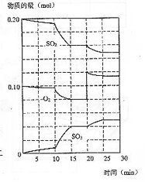24．在一定条件下，二氧化碳和氧气发生如下反应：
2SO₂（g）+ O₂ (g) 2SO₃(g) + Q (Q>0)
（1）写出该反应的化学平衡常数表达式
K=
（2）降低温度，该反应K值 ，
二氧化碳转化率 ，化学反应速度
（以上均填增大、减小或不变）
（3）600℃时，在一密闭容器中，将二氧化碳和氧气混
合，反应过程中SO₂、O₂、SO₃物质的量变化如图，
反应处于平衡状态的时间是 。
（4）据图判断，反应进行至20min时，曲线发生变化的
原因是 （用文字表达）
10min到15min的曲线变化的原因可能是 （填写编号）。
a．加了催化剂 b．缩小容器体积 c．降低温度 d．增加SO₃的物质的量

25．右表是元素周期表的一部分。
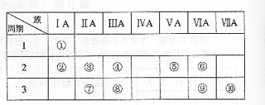
（1）表中元素⑩的氢化物的化学式为 ，此氢化物的还原性比元素⑨的氢化物的还原性 （填强或弱）
（2）某元素原子的核外p电子数比s电子数少1，则该元素的元素符号是 ，其单质的电子式为 。
（3）俗称为“矾”的一类化合物通常含有共同的元素是
（4）已知某些不同族元素的性质也有一定的相似性，如元素③与元素⑧的氢氧化物有相似的性质。写出元素③的氢氧化物与NaOH溶液反应的化学方程式

又如表中与元素⑦的性质相似的不同族元素是 （填元素符号）

五、（本题共24分）
26．某种含有少量氧化钠的过氧化钠试样（已知试样质量为1．560g、锥形瓶和水的质量
190．720g），利用左图装置测定混合物中Na₂O₂的质量分数，每隔相同时间读得电子天
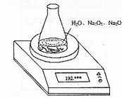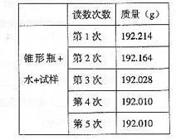平的数据如表：

（1）写出Na₂O₂和H₂O反应的化学方程式
（2）计算过氧化钠质量分数时，必需的数据是
不必作第6次读数的原因是
（3）测定上述样品（1．560g）中Na₂O₂质量分数的另一种方案，其操作流程如下：
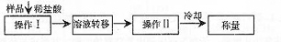

①操作Ⅱ的名称是
②需直接测定的物理量是
③测定过程中需要的仪器有电子天平、蒸发皿、酒精灯，还需要 、
（固定、夹持仪器除外）
④在转移溶液时，如溶液转移不完全，则Na₂O₂质量分数的测定结果
（填偏大、偏小或不变）。

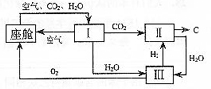27．航天飞行器座舱内空气更新过程如图所示：
（1）Ⅱ是CO₂和H₂的反应装置，该反应的化学
方程式
（2）从装置Ⅰ，Ⅱ，Ⅲ可看出，O₂的来源是CO₂
和H₂O，宇航员每天消耗28mol O₂，呼出
23 mol CO₂，则宇航员每天呼出的气体中含H₂O mol。
（3）以下是另一种将CO₂转化为O₂的实验设想
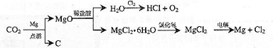

其中，由MgCl₂·6H₂O制取无水MgCl₂的部分装置（铁架台、酒精灯已略）如下：
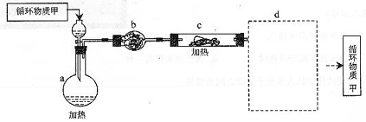

①上图中，装置a由 、 、双孔塞和导管组成
②循环物质甲的名称是
③制取无水氯化镁必须在氯化氢存在的条件下进行，原因是
④装置b中填充的物质可能是 （填入编号）
c．硅胶 f．碱石灰 g． 无水氯化钙 h．浓硫酸
⑤设计d装置要注意防止倒吸，请在方框中画出d装置的简图，并要求与装置c的出口处相连（铁架台不必画出）。

六、（本题共20分）
28．人们对苯的认识有一个不断深化的过程。
（1）1834年德国科学家米希尔里希，通过蒸馏安息香酸（ ）和石灰的混合物得到液体，命名为苯，写出苯甲酸钠与碱石灰共热生成苯的化学方程式

（2）由于苯的含碳量与乙炔相同，人们认为它是一种不饱和烃，写出C₆H₆的一种含叁键且
无支链链烃的结构简式 。
苯不能使溴水褪色，性质类似烷烃，任写一个苯发生取代反应的化学方程式

（3）烷烃中脱水2 mol氢原子形成1 mol双键要吸热，但1，3—环己二烯（）脱去2 mol氢原子变成苯却放热，可推断苯比1，3—环己二烯 （填稳定或不稳定）。
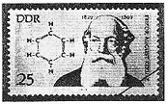（4）1866年凯库勒（右图）提出了苯的单、双键交替
的正六边形平面结构，解释了苯的部分性质，但
还有一些问题尚未解决，它不能解释下列
事实（填入编号）
a．苯不能使溴水褪色 b．苯能与H₂发生加成反应
c．溴苯没有同分异构体 d．邻二溴苯只有一种
（5）现代化学认为苯分子碳碳之间的键是 。

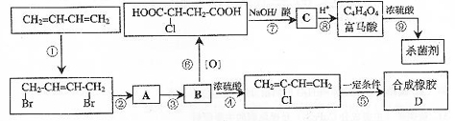29．从石油裂解中得到的1，3—丁二烯可进行以下多步反应，得到重要的合成橡胶和杀菌剂富马酸二甲酯。
（1）写出D的结构简式
（2）写出B的结构简式
（3）写出第②步反应的化学方程式
（4）写出富马酸的一种相邻同系物的结构简式
（5）写出第⑨步反应的化学方程式
（6）以上反应中属于消去反应的是 （填入编号）。

七、（本题共16分）
30．氢氧化钡是一种使用广泛的化学试剂。某课外小组通过下列实验测定某试样中Ba(OH)₂·nH₂O的含量。
（1）称取3．50g试样溶于蒸馏水配成100mL溶液，从中取出10．0mL溶液于锥形瓶中，加2滴指示剂，用0．100mol/LHCl标准溶液滴定至终点，共消耗标准液20．0mL（杂质不与酸反应），求试样中氢氧化钡的物质的量。

（2）另取5．25g试样加热至失去全部结晶水（杂质不分解），称得质量为3．09g，求Ba(OH)₂·nH₂O中的n值。

（3）试样中Ba(OH)₂·nH₂O的质量分数为 。

31．黄铜矿（主要成分CuFeS₂）是提取铜的主要原料
（1）取12．5g黄铜矿样品，经测定含3．60g硫（杂质不含硫），矿样中CuFeS₂含量为

（2）已知
产物Cu₂S在1200℃高温下班继续反应：
2Cu₂S + 3 O₂ → 2Cu₂O + 2 SO₂
2 Cu₂O + Cu₂S → 6Cu + SO₂
假定各步反应都完全，完成下列计算：
①由6 mol CuFeS₂生成6 mol Cu，求消耗O₂的物质的量

②6 mol CuFeS₂和14．25 mol O₂反应，理论上可得到多少摩尔铜

③6 mol CuFeS₂和15．75 mol O₂反应，理论上可得到多少摩尔铜

2004年全国普通高等学校招生统一考试
上海化学试卷答案

一、1.B 2.A 3.C 4.C 5.C
二、6.A 7.C 8.C 9.D 10.B 11.A 12.B 13.D 14.B 15.C 16.C 17.A
三、18.A 19.A、D 20.A、B 21. C、D 2.D
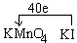
四、23．（1）KMnO₄ （2）① 8 ②
（3）该反应式含两种氧化产物，两者的比例和氧化剂的用量都可以发生变化
24．（1）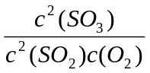 （2）增大 增大 减小 （3）15－20 min和25－30 min
（4）增加了O₂的量 a b
25．（1）HCl 弱 （2）N （3）H、O、S
（4）Be(OH)₂+2NaOH → Na₂BeO₂+2H₂O Li
五、26．（1）2Na₂O₂+2H₂O → 4NaOH+O₂↑
（2）试样质量 锥形瓶加水的质量 第4（或5）次读数（或用具体数值表示）
锥形瓶内质量已达恒重
（3）①蒸发 ②NaCl的质量 ③烧杯 玻璃棒 ④偏大
27．（1）2H₂+CO₂ → 2H₂O+C （2）10
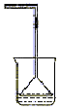
（3）①分液漏斗 烧瓶
②盐酸 ③防止水解
④e g ⑤
六、（本题共20分）
28．（1）
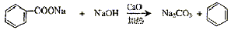

（2）
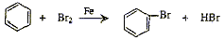
（或其它合理答案）
（3）稳定 （4）a d （5）介于单键和双键之间的特殊的键（或其它合理答案）
29．（1）[ CH₂—CCl=CH—CH₂ ]_{n} （2）HOCH₂CHClCH₂CH₂OH
NaOH
加热
（3）BrCH₂CH=CHCH₂Br+2H₂O HOCH₂CH=CHCH₂OH+2HBr
（4）HOOCCH=CHCH₂COOH （或其它合理答案）
浓硫酸
加热
（5）HOOCCH=CHCOOH+2CH₃OH CH₃OOCCH=CHCOOCH₃+2H₂O
（6）④ ⑦
七、30．（1）0.01mol （2）样品总量为（1）的1.5倍
H₂O的物质的量为 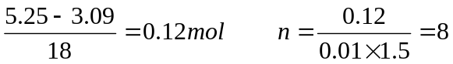
（3）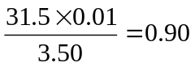
O₂

31．（1）82.8% （2）①CuFeS₂ Cu+FeO+2SO₂
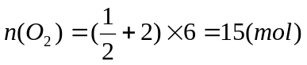
② O₂不是量 Cu₂S+O₂ 2Cu+SO₂
n（Cu）=6－2（15－14.25）= 4.5 (mol)
③O₂过量 2Cu₂S+3O₂ → 2Cu₂O+2SO₂
n（Cu）=6（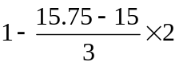）=3 (mol)

